Test Report Template

Name | Diego Audiffred Mayoral | Date | 6 dic. 2020
Project/Task | /No Proyecto/PSP2.5A

Test Name/# | Test 1
Test Objective | Obtener el valor de p
Test Description | Usando Simpson obtener una integral
Test Conditions | Tener un parámetro y un dof
Expected Results | 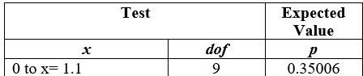
Actual Results | 0.35006

Test Name/# | Test 1
Test Objective | Obtener el valor de p
Test Description | Usando Simpson obtener una integral
Test Conditions | Tener un parámetro y un dof
Expected Results
Actual Results | 0.36757

